**Suunnitelma**

Tekijä: Tiina Järvi

**Tietoja pelistä**

* Pelin nimi: Kadonneet timantit
* Pelialusta: Windows/Windows Phone
* Pelaajien lukumäärä: 1

**Pelin tarina**

Prinsessa on kadottanut timanttinsa ja lähtee etsimään niitä linnansa eri kerroksista.

**Pelin idea ja tavoitteet**

Prinsessan pitää nousta linnassa ylöspäin ja kerätä riittävä määrä timantteja. Ylöspäin liikkuminen ei onnistu kaikista kohdista, vaan linnassa on tiettyjä reittejä, joita pitkin ylöspäin liikkuminen onnistuu.

Pelissä ei pysty palaamaan alaspäin, joten timantteja pitää yrittää kerätä järjestyksessä mahdollisimman paljon. Osa timanteista on sellaisissa paikoissa, että niihin ei pääse.

**Hahmotelma pelistä**

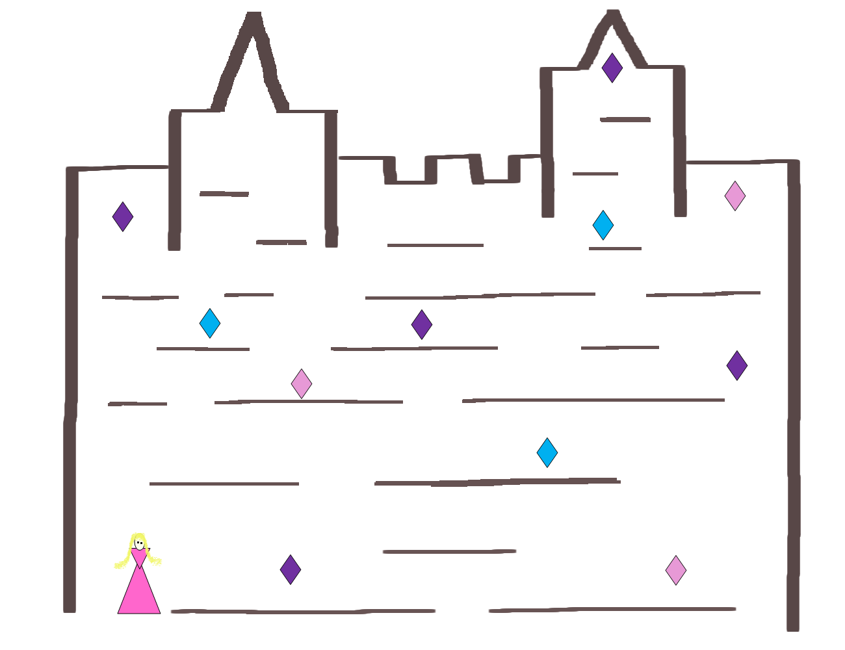

**Toteutuksen suunnitelma**

1. Ensin tehdään pelihahmo, jota voi liikuttaa. Pelihahmolla ei tarvitse aluksi vielä olla todellista ulkoasua.
2. Seuraavaksi tehdään kenttä. Kentällä on tasoja, joiden päälle pystyy hyppäämään. Kenttään lisätään myös timantteja.
3. Timantteja pitäisi pystyä keräämään. Kerättäessä pistelaskuriin tulee lisää pisteitä. Peli loppuu, kun timantteja on kerätty riittävä määrä.
4. Peliin lisätään maali, johon meneminen pelin lopuksi kertoo, että kenttä on läpäisty.
5. Lisätään peliin taustamusiikki. Hiotaan grafiikkaa.
6. Viimeistellään peli.

Jos on aikaa:

1. Tehdään linnaan lisää kerroksia eli kenttiä peliin.

+

1. Lisätään linnaan noitia, jotka estävät timanttien keräämisen.